附件1

模拟测试操作流程
模拟测试时间安排
7月29日
模拟测试目的
考生通过模拟测试，对考试场景进行准备调试、模拟演练视频录制等环节，以便充分熟悉考试流程和注意事项，找到最佳拍摄距离和角度。模拟测试无次数限制，考生可多次模拟测试。
模拟测试操作步骤
1.清理考试环境。
空间干净、独立、封闭、光线充足，只有考生一人。
2.手机登陆小艺帮APP。
小艺帮APP必须使用最新版本。小艺帮仅提供手机IOS和安卓版本，不支持iPad和各种安卓平板。
3.固定手机，竖屏拍摄。
通过手机支架等将手机固定在合适位置后，竖屏拍摄，不要改变手机位置和拍摄角度。

4. 申请视频考试
4.1 找学校
在小艺帮【首页】右上角搜索“济南职业学院”，如果之前搜索过下方列表可找到 济南职业学院，点击进入学校详情页，点击【申请视频考试】，检查确认证件号是否正确，正确点击【确定】。下图仅为示意。

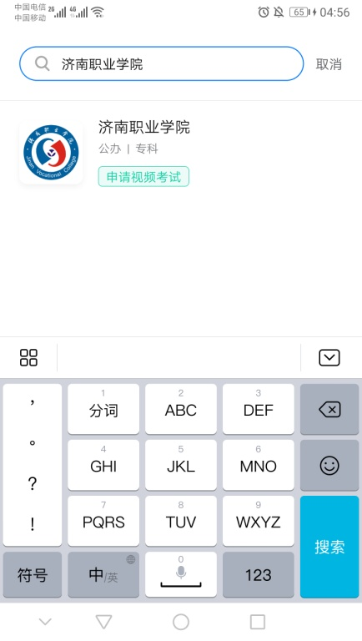

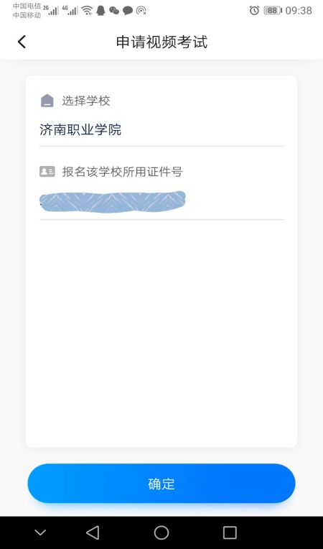
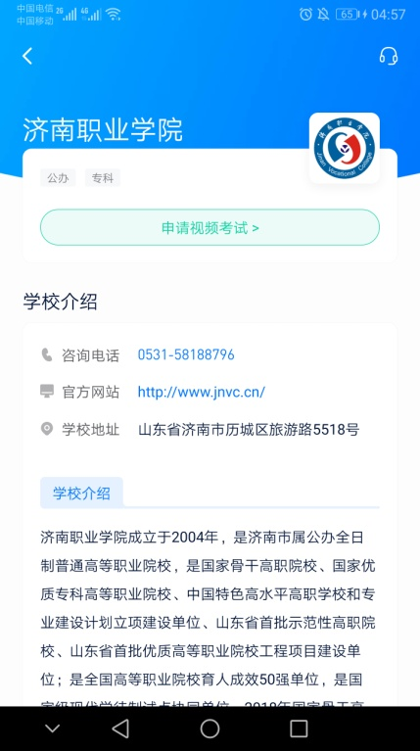

4.2 申请考试
系统会自动显示该证件号下，已经报名的专业。申请成功后，在小艺帮主页【考试】列表页会自动生成一条考试记录，可返回到【考试】列表页查看具体的报考详情和考试要求。
如果系统提示没有找到报考记录，或提示姓名、报考地区不匹配，请联系济南职业学院组织人事处（电话0531-82627611）确认报考信息。
4.3 考试列表
【考试】列表页显示已申请的考试，可点击“报考详情”了解学校和本场考试的基本要求。系统会提示考试时间要求，请考生在规定考试日期内参加考试，否则视为缺考。
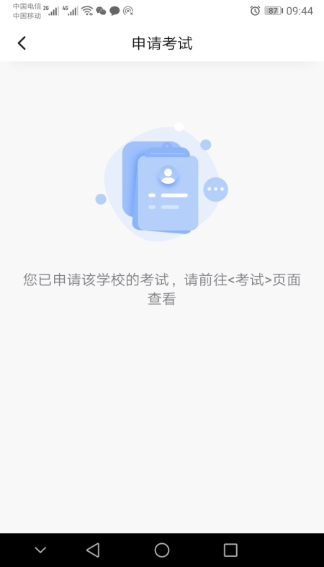
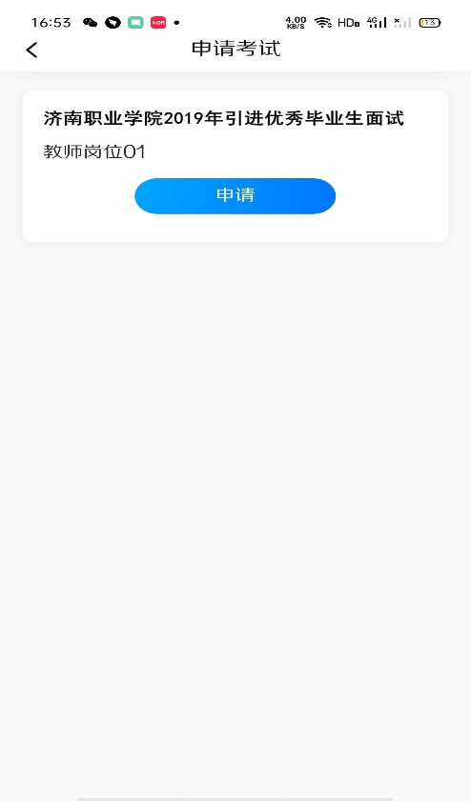
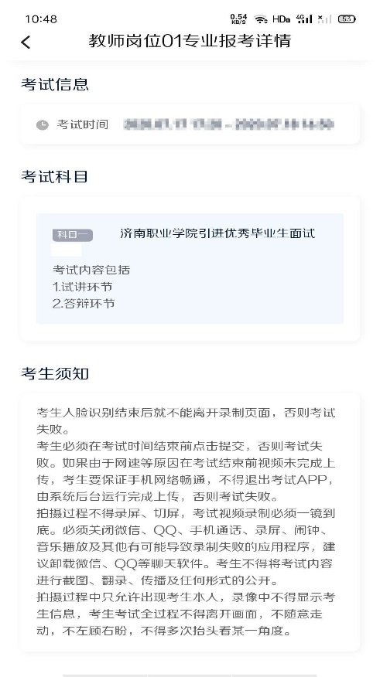
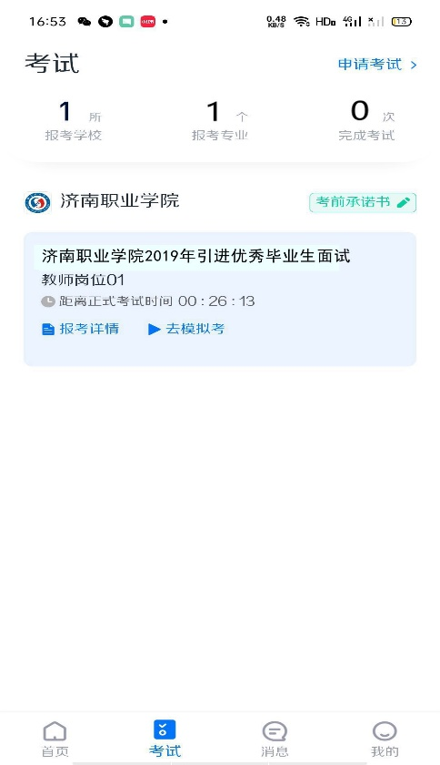

5.签署“考前承诺书”
考生在参加考试前，签署“考前承诺书”，承诺书内容为诚信考试承诺，不填写则不允许参加正式考试，请考生提前签署，以免耽误考试时间。下图仅为示意。
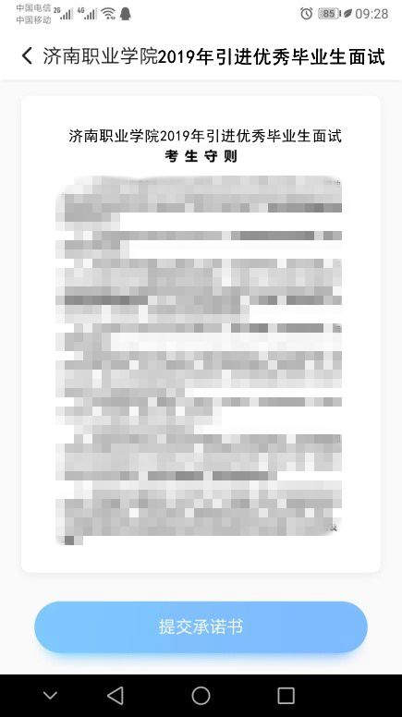
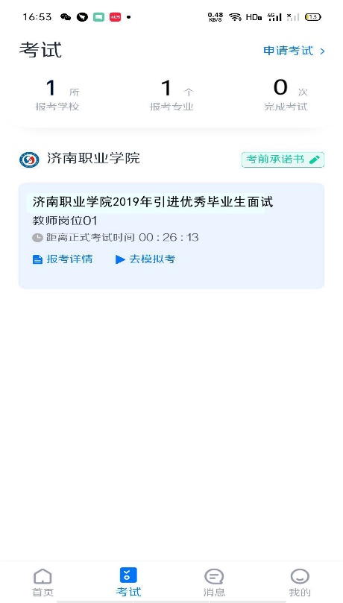

认真阅读考前承诺书，在提前准备好的空白A4纸上手写如下内容，将手写的内容拍照并上传。
本人已经认真阅读考生守则并承诺严格遵守。
考生签名：
日期：2020年7月29日

6.去模拟测试
为方便考生熟悉视频录制流程及要求，提供模拟测试功能。模拟考和正式考的科目要求、操作流程完全相同（模拟考和正式考使用的考试题目不一样），但无需提交视频。
点击【考试】列表页上的【去模拟考】，模拟测试没有录制视频次数限制。
进入模拟测试考场内，请考生仔细阅读考试须知、考试内容、拍摄要求、注意事项、拍摄时间，以便更准确的了解考试内容和形式。
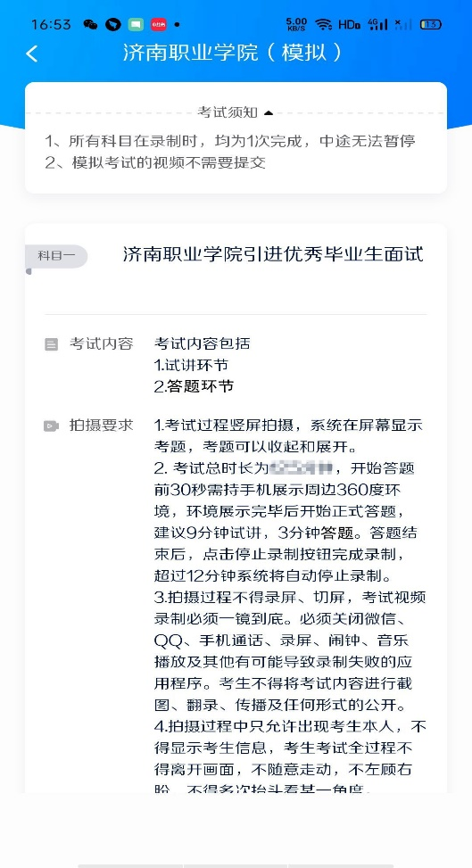
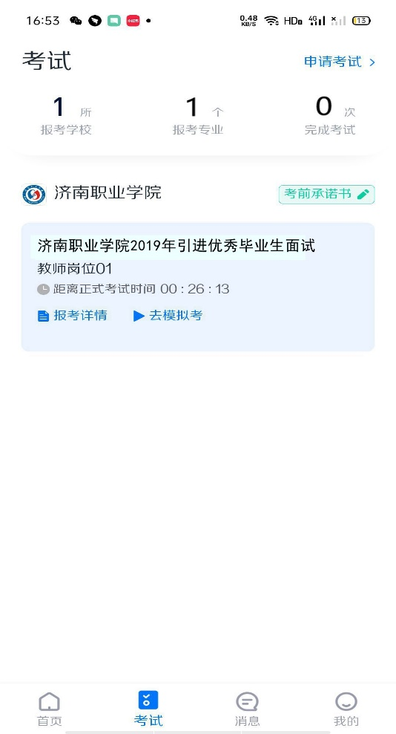
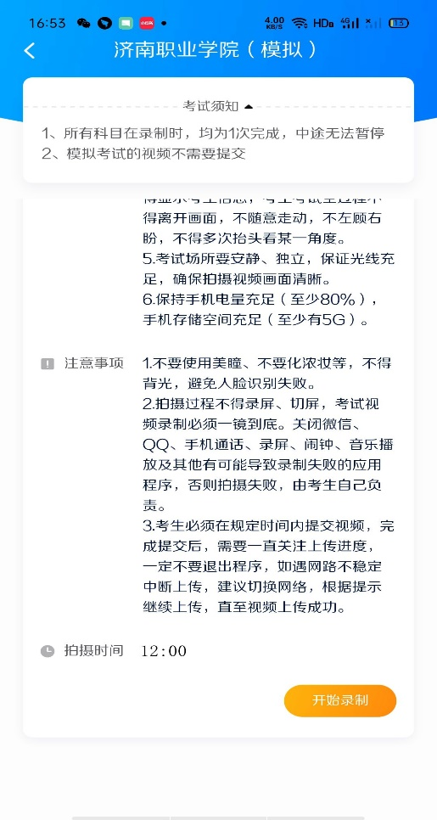

6.1 人脸验证
首次参加视频考试，需要进行人脸验证。系统会弹框提示，或在【考试】列表页上出现小红条，提示考生进行人脸验证。根据系统引导进行验证即可。3次人脸验证失败可以申请“人工审核”，请耐心等待人工审核结果。
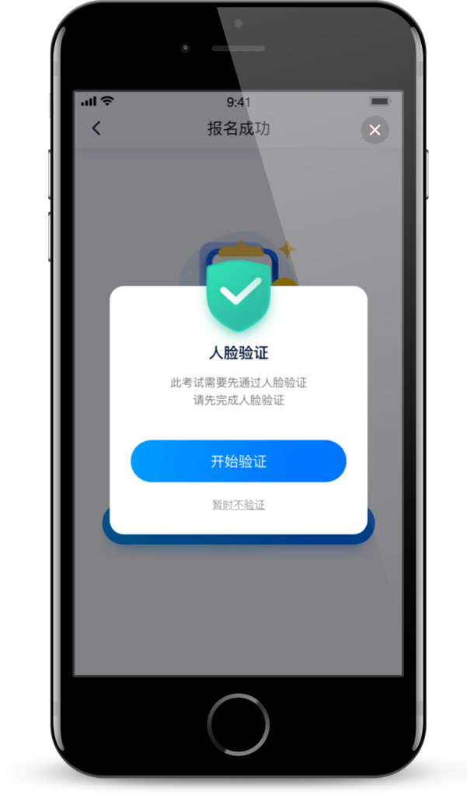
请考生不要使用美瞳、不要化浓妆，不得背光，避免人脸验证失败。
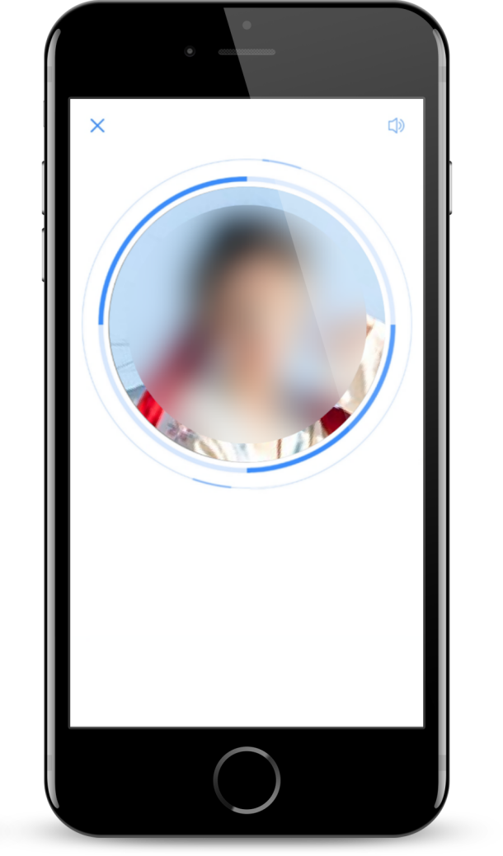
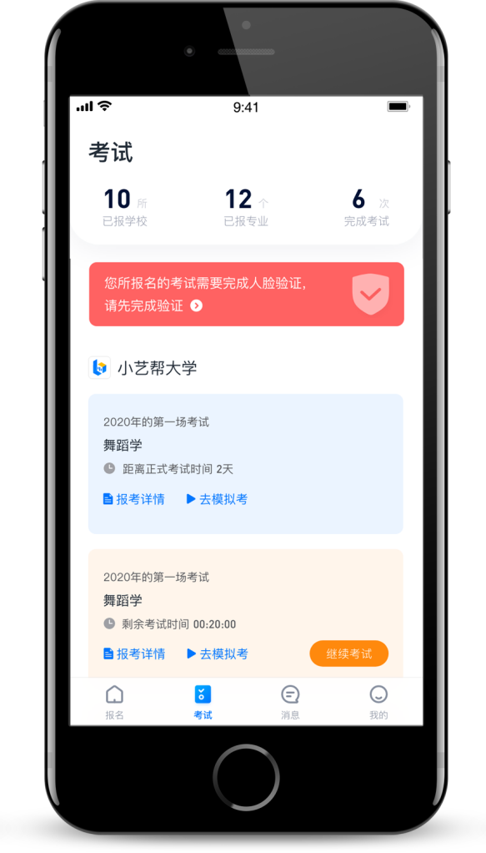
人脸验证
6.2 模拟测试

（1）根据系统语音提示，确认手机是否是竖屏拍摄，如果不是竖屏拍摄，更改为竖屏拍摄。确认是竖屏拍摄后点击开始录制。
（2）按照系统要求，完成人脸认证。
（3）考试准备。限时15秒钟（准备时间内要求考生使用手机前置摄像头环顾拍摄面试环境）。屏幕最上方显示倒计时，准备完毕后，点击屏幕下方【准备完毕】，屏幕下方显示录制考试视频标示。如考生不点击准备完毕，到时系统将自动开始录制考试视频。
（4）试讲、答题视频录制。屏幕下方显示录制考试视频标示后，考生开始试讲和答题（正式面试时，必须脱稿，录制过程中不得持稿试讲或答题）。面试录制视频限时12分钟，需考生合理安排答题时间。考生试讲及答题结束后，点击屏幕下方录制标示，结束录制。若12分钟内考生不点结束录制，到时系统自动结束录制。模拟考无需提交视频。
请考生模拟测试阶段务必按照要求进行拍摄录制，多次模拟测试，回看模拟考视频，找到最佳录制效果，确保正式面试拍摄顺利完成。考生可参考阅读小艺帮APP上的《考试拍摄攻略123》。
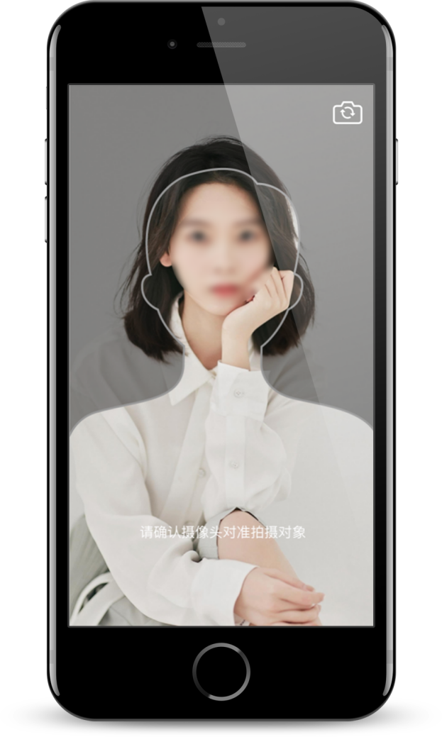
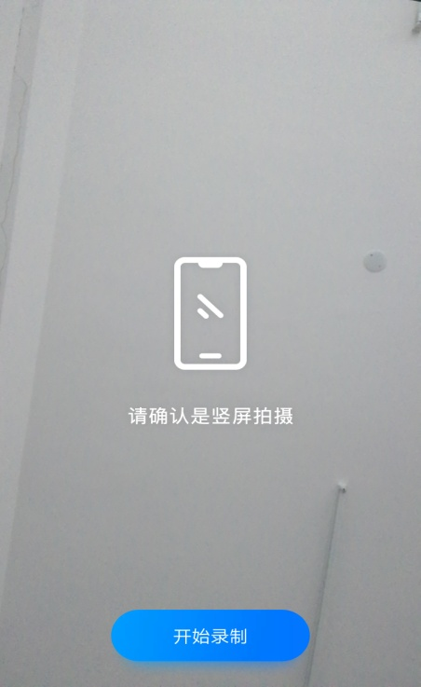
进行人脸识别
确认竖屏拍摄

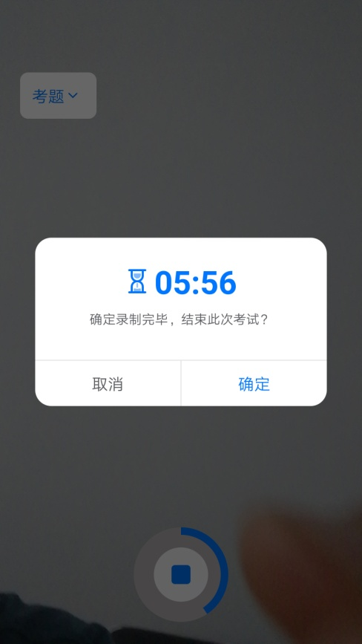
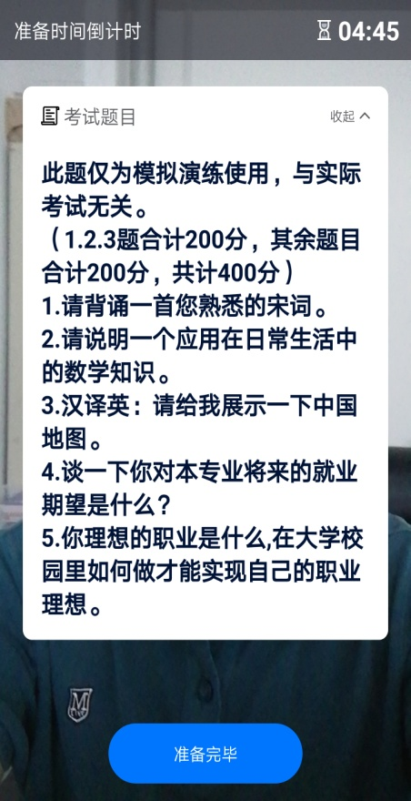
回答录制视频
审题准备考试

